История переключений веток
Вывод истории переключений:
git reflog
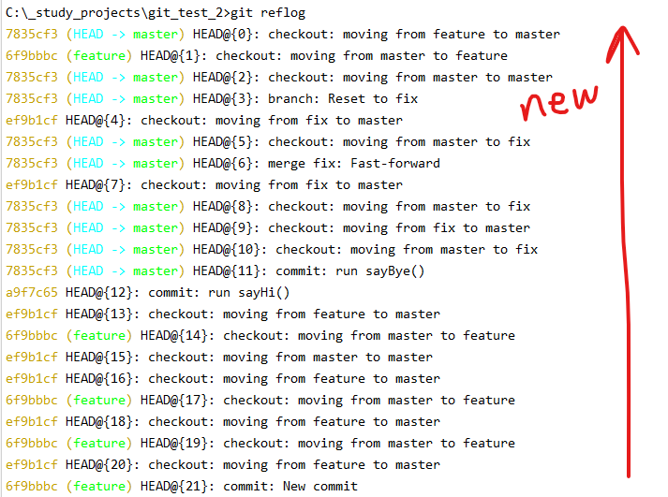

Вывод с датами:
git reflog –-date=iso

